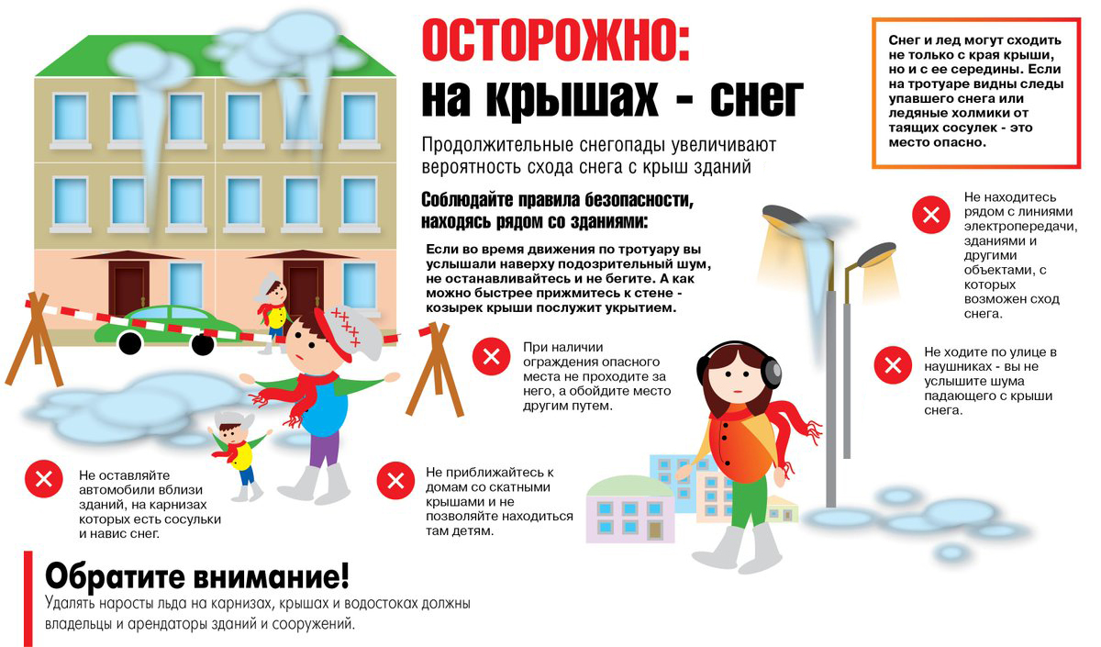
ОСТОРОЖНО: СОСУЛЬКИ, НАЛЕДЬ!

В связи с резкими перепадами температуры воздуха и выпадением осадков происходит образование сосулек и наледей на крышах домов.
- Соблюдайте осторожность и по возможности не подходите близко к стенам зданий. При выходе из зданий обращайте внимание на скопление снежных масс, наледи и "сосулек" на крышах. Особое внимание следует уделить безопасности детей.
- Если во время движения вдоль зданий и сооружений вы услышали наверху подозрительный шум – нельзя останавливаться, поднимать голову и рассматривать, что там случилось. Возможно, это сход снега или ледяной глыбы. Нужно как можно быстрее прижаться к стене, козырек крыши послужит укрытием.
- Не оставляйте автомобили вблизи зданий и сооружений, на карнизах которых образовались сосульки и нависание снега. Чаще всего сосульки образуются над водостоками, поэтому эти места фасадов домов бывают особенно опасны. Их необходимо обходить стороной.
- При наличии ограждения опасного места не пытаться проходить за ограждение, лучше обойти опасные места другой дорогой;
- Не ходите по улице в наушниках, вы не услышите шума падающего снега с крыши.
- Кроме того, следует обратить внимание на обледенение поверхностей. Обычно более толстый слой наледи образуется под сосульками.
- При обнаружении сосулек и снега, висящих на крыше вашего дома, необходимо принять меры к их удалению. Работы должны быть организованы в соответствии с требованиями техники безопасности. На местах очистки должны быть установлены знаки, запрещающие пешеходное движение и ограждения.
- Будьте внимательны! После падения с края крыши снег и лёд могут сходить и с середины крыши, поэтому если на тротуаре видны следы ранее упавшего снега или ледяные холмики от воды, капавшей с сосулек, то это указывает на опасность данного места.

Отдел муниципального земельного, лесного контроля и соблюдения правил благоустройства администрации Хомутовского МО
Конт тел. 436-133

